附件1

“河北省体重管理年活动”微信小程序二维码

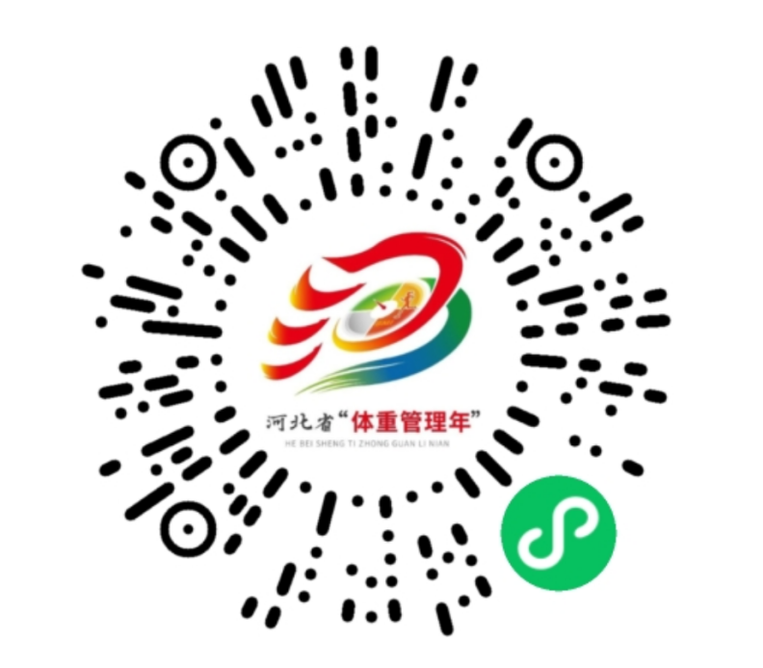

附件2

健康体重管理大赛知情同意承诺书

一、参与人员条件

18-60岁有减重意愿并能够参加现场体测的超重肥胖人员。

不建议参赛人群：患心脑血管疾病、肺部疾病者，高血压危象、急进型高血压、高血压脑病者，肝、肾功能不全者，妊娠期、哺乳期妇女，手术恢复期者，其他不适合进行饮食控制和运动减重者。

二、参赛注意事项

（一）本次比赛采取自我管理模式，请参赛选手通过合理膳食、适量运动等健康生活方式达到减重效果，不提倡药物方式减重（高血脂者服用降脂药物除外），参赛人员因服用药物减重产生的一切后果自负。患有糖尿病、高血压等慢病患者在参赛过程中，定期监测血压和血糖等相关指标变化，如不适及时就医。

（二）在参赛过程中参赛人员需保障自身及财产安全，因本人参加大赛而导致的人身伤害（包括一切医疗费用或住院费用）、能力丧失、死亡及财产损失等各类活动所导致的任何风险由参赛人员个人负责。

（三）保证大赛报名时所提供的个人实名信息是个人自愿提供并真实有效，如果提供虚假信息本人将承担由此引起不良后果的一切责任。同意凡是与大赛相关的所有照片、图片及影像资料的知识产权归大赛主办单位所有，并授权同意主办单位以公益目的合法使用。

三、知情同意声明

我已经阅读了该知情同意书。我已经知道了大赛的目的、实施步骤以及风险与益处，所有的疑问都已经解决，我现在未患有严重不适合运动的疾病或有特殊的身体状况。我承诺严格遵守活动规则，杜绝作弊情况发生，服从接受大赛组委会的奖惩措施。

承诺人：（本人签字）

2025年 月 日

附件3

健康体重管理大赛参赛地区信息表

单位： 市卫生健康委（局）（盖章） 联系人： 联系电话：

|  |  |  |  |  |  |
| --- | --- | --- | --- | --- | --- |
| 参赛地区 | 活动负责人 | 手机号码 | 体测点（明确科室/诊室） | 体测点负责人 | 联系电话 |
| xx市 |  |  |  |  |  |
|  |  |  |
|  |  |  |
|  |  |  |
|  |  |  |

附件4

健康体重管理大赛赛前/后体测表

体测点：（单位盖章） 体测点负责人：（签字） 年 月 日

|  |  |  |  |  |  |  |  |  |  |  |  |  |
| --- | --- | --- | --- | --- | --- | --- | --- | --- | --- | --- | --- | --- |
| 序号 | 姓名 | 手机号码 | 出生年月 | 年龄 | 性别 | 参赛地区 | 身高（m） | 体重（kg） | 体脂率（%） | 腰围（cm） | BMI | 参赛者签字 |
|  |  |  |  |  |  |  |  |  |  |  |  |  |
|  |  |  |  |  |  |  |  |  |  |  |  |  |
|  |  |  |  |  |  |  |  |  |  |  |  |  |
|  |  |  |  |  |  |  |  |  |  |  |  |  |
|  |  |  |  |  |  |  |  |  |  |  |  |  |
|  |  |  |  |  |  |  |  |  |  |  |  |  |
|  |  |  |  |  |  |  |  |  |  |  |  |  |
|  |  |  |  |  |  |  |  |  |  |  |  |  |

备注：1.体测结果不符合参赛条件者需现场告知。

2.体测结果需参赛人员及体测点负责人签字确认，将电子版和加盖公章扫描版报送至辖区活动负责人。